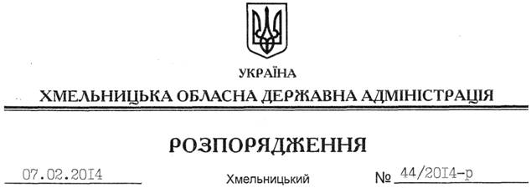

Про визнання таким, що втратило чинність, розпорядження голови обласної державної адміністрації від 23.07.2012 № 185/2012-р

На підставі статті 6 Закону України “Про місцеві державні адміністрації”, розпорядження голови обласної державної адміністрації від 31.01.2014 № 20/2014-р/к “Про відпустку голови обласної державної адміністрації В.Ядухи”:
Визнати таким, що втратило чинність, розпорядження голови обласної державної адміністрації від 23.07.2012 № 185/2012-р “Про утворення робочої групи з питань реалізації Національного проекту “Нове життя – нова якість охорони материнства та дитинства” в області”.

Перший заступник
голови адміністрації В.Гаврішко

